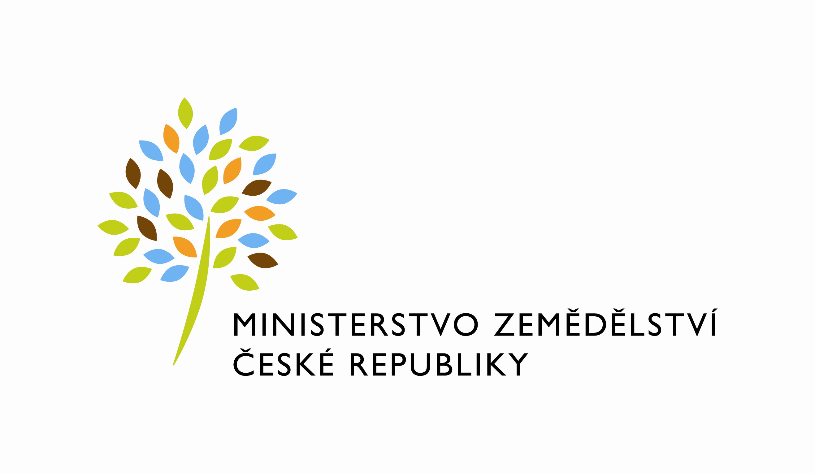
Obil (MZe) 7-04

Resortní statistické zjišťování
Schváleno ČSÚ pro MZe
ČV 136 /18 ze dne 24. 10. 2017

Čtvrtletní výkaz

o zdrojích a užití obilovin a řepky v obchodních a zpracovatelských subjektech v marketingovém roce 2018/2019 (od 1. 7. 2018 do 30. 6. 2019)

Výkaz je součástí Programu statistických zjišťování na rok 2018. Podle zákona č. 89/1995 Sb., o státní statistické službě, ve znění pozdějších předpisů,
je zpravodajská jednotka povinna poskytnout všechny požadované údaje. Ochrana důvěrnosti údajů je zaručena zákonem. Děkujeme za spolupráci.

Vyplněný výkaz doručte do 15. kalendářního dne po skončení sledovaného období
Ministerstvo zemědělství, Oddělení státní statistické služby, Těšnov 17, 117 05 Praha 1, Fax: 222 313 027,
e-mail: dusan.havrda@mze.cz, renata.sikora@mze.cz

Informace podá: MZe, Oddělení státní statistické služby, Dušan Havrda tel. 221 812 511, Renata Sikora, tel. 221 812 833.

IČO

Název a sídlo zpravodajské jednotky

Výkaz  vyplnil | Jméno a příjmení  Telefon  Fax  E-mail | Podpis  Datum
Komentář (uveďte případné poznámky)

Hmotnost v tunách (na 2 desetinná místa)
Ukazatel | Čís. řád. | Pšenice celkem | z toho  potravinářská  (včetně triticum durum) | Ječmen celkem | z toho sladovnický | Žito celkem | z toho  potravinářské  k mlýnskému užití | Oves | Kukuřice  na zrno | Tritikale | Ostatní obiloviny*) | Řepka
a | b | 1 | 2 | 3 | 4 | 5 | 6 | 7 | 8 | 9 | 10 | 11
Zásoba ze staré sklizně k 1. 7. 2018 (bez zásob skladovaných pro SZIF a SSHR) konstantní po celý rok | 01
Zdroje ze sklizně dle účelového užití | 02
Nákup celkem včetně dovozu | 03
Prodej celkem včetně vývozu, intervenčních nákupů a vrácení půjček SZIF a SSHR (mimo prodejů z pověření SZIF) | 04
Vlastní spotřeba k potravinářským účelům | 05
Vlastní spotřeba ke krmivářským účelům | 06
Vlastní spotřeba na technické užití | 07
Vlastní spotřeba osiv | 08
Přímý prodej drobným spotřebitelům | 09
Skladovací ztráty (včetně živelných pohrom) | 10
Zásoba ke konci sledovaného období bez zásob skladovaných pro SZIF a SSHR  (ř.01+02+03-04-05-06-07-08-09-10) | 11
Neuvádějte hmotnost ve výsevních jednotkách

Metodické vysvětlivky
(proti minulému roku nezměněny)

Zpravodajskými jednotkami jsou vybrané podnikatelské subjekty zabývající se nákupem obilovin a řepky, obchodem s nimi a jejich zpracováním, případně i pěstováním (bez rozdílu právní formy a druhu vlastnictví), členěné dle převažujícího o b o r u podnikání, jehož kód je nutné uvést v záhlaví.
Kódy oborů zpravodajských jednotek:
02 - subjekty šlechtitelsko-semenářské (osivářské); 03 - subjekty mlynářského a pekárenského průmyslu; 04 - subjekty sladařského a pivovarského průmyslu; 05 - subjekty zemědělského nákupu a krmivářského průmyslu; 06 - ostatní subjekty v obchodu s obilím včetně průmyslu lihovarnického, škrobárenského, apod., 07 - zpracovatelé řepky
Je-li subjekt současně i pěstitelem, uvede v záhlaví také celkovou výměru obhospodařované orné půdy.

sl.2, 4, 6: Uvádí se v čistém stavu bez odpadů.
sl.10 *): Zde se uvede souhrn za všechny ostatní obiloviny (čirok, proso, pohanka, lesknice kanárská, ostatní obiloviny a také směsi obilovin).

ř.01: Uvádějí se skutečné hmotné vlastní zásoby ze staré sklizně k 1. 7. 2018 bez rozdílu místa jejich uskladnění (bez zásob skladovaných pro SZIF a SSHR). Tento údaj zůstává konstantní po celý sklizňový rok.
ř.02: Vyplňují pouze subjekty, které jsou současně i pěstiteli. Uvádí se zde skutečná sklizeň. Ve sl. 2, 4, 6 dle pěstebního a realizačního záměru, výsledků sklizně a posklizňového ošetření i předpokládaného zobchodování se uvádí účelové užití pro potravinářské zpracování. V dalších obdobích po sklizni se vykazují v těchto sloupcích aktualizované objemy potravinářského obilí v závislosti na vývoji jakosti zásob (zhodnocení čistěním, příp. znehodnocení) a na skutečném užití obilí. K 31. 12. 2017 se uvádí sklizeň (sl.1, 3, 5, 7, 8, 9,10,11) odpovídající údajům, poskytnutým pro ČSÚ ve výkazu Zem 6-01 Roční výkaz o sklizni zemědělských plodin.
ř.03: Uvádějí se všechny nákupy včetně vlastního dovozu, nákupy od jiných pěstitelů, nákupních subjektů, Státního zemědělského intervenčního fondu (SZIF), nebo nákupy (zápůjčky) od Správy státních hmotných rezerv (SSHR).
ř.04: Uvádějí se všechny prodeje vlastněných obilovin a řepky včetně osiv nákupním (příp.vývozním) a zpracovatelským organizacím i jinému pěstiteli ve vykazovaném období včetně vlastních - přímých vývozů a dále prodeje (intervenční nákup) pro SZIF a případně prodeje (vrácení půjčky) pro SSHR; nevykazují se prodeje (příp. vývozy) cizích zásob z pověření jejich majitelů (např. SZIF) a přímý prodej drobným spotřebitelům, který je uváděn v ř.09.
ř.05: Uvede se vlastní výrobní spotřeba k výslednému potravinářskému užití: mlýnskému, sladařskému, atd.
ř.06: Uvede se vlastní výrobní spotřeba k výslednému krmnému a krmivářskému využití: šrotování a výrobě krmných směsí (i v případě jejich následného prodeje).
ř.07: Uvede se vlastní výše neuvedená výrobní a přímá spotřeba na technické užití; jde zejména o výrobu lihu a škrobu.
ř.08: Uvede se vlastní spotřeba osiv.
ř.09: Uvede se přímý prodej (popřípadě naturální plnění) drobným spotřebitelům, zpravidla drobnochovatelům hospodářského zvířectva. Konečným užitím je zkrmení.
ř.10: Uvede se skladovací ztráty, přívažky a ztráty v důsledku živelných pohrom.
ř.11: Uvede se s k u t e č n ý s t a v v l a s t n í c h z á s o b (dle účelového užití, s uvedením odbytových objemů potravinářského obilí snížených o odpady z čistění) na konci vykazovaného období bez rozdílu místa jejich uskladnění bez zásob skladovaných pro SZIF a SSHR. Údaje jsou rozdílem výše uvedených ukazatelů zdrojů (ř.01+02+03) a užití (ř.04 až 10).
.

